中卫市4月19日开始所有企业企业端录的报修和停运在地市平台查不到。之前宁东出现这样的问题，只是个别企业，中卫的基本所有企业都出现查不到的问题，把有问题的企业停运、报修记录在企业端重新保存后，在部里41库，用监控点id模糊查询，显示NULL

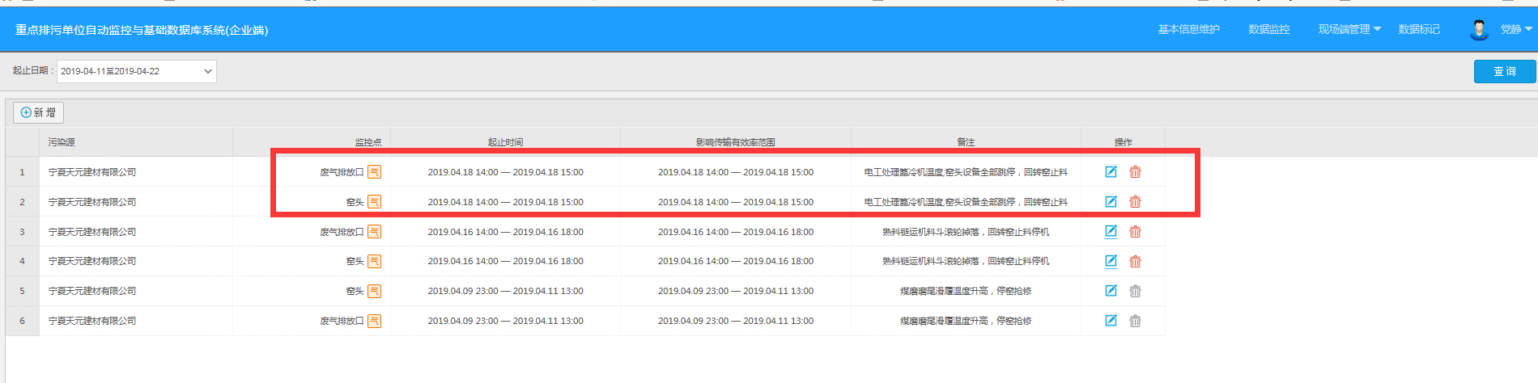

宁夏天元建材有限公司企业端

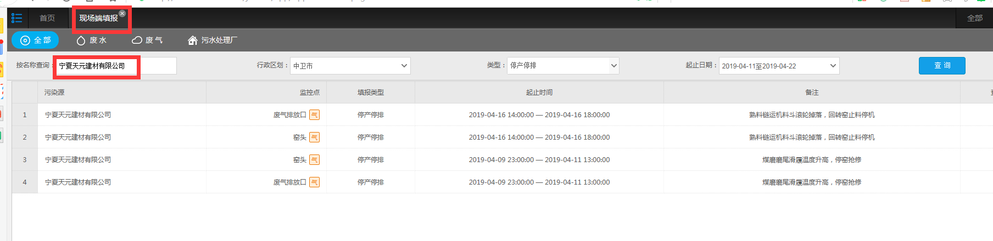

地市平台

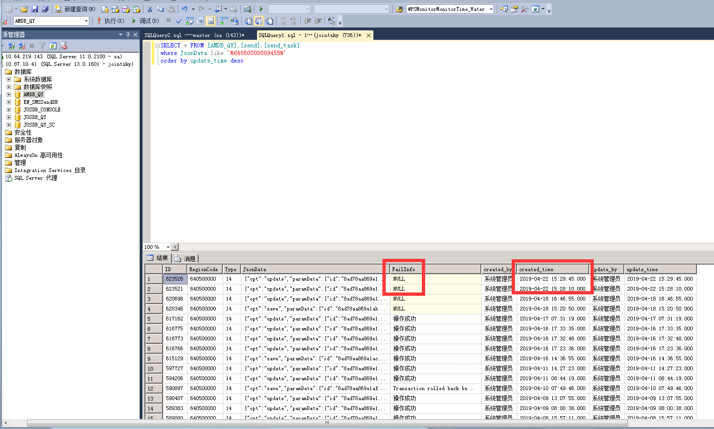

41库查询结果

宁夏天元建材有限公司ps_id 640500000094

废气排放口mp_id 64050000009415

窑头mp_id 64050000009455

企业端账号：13739510136

密码：NXTYJC888

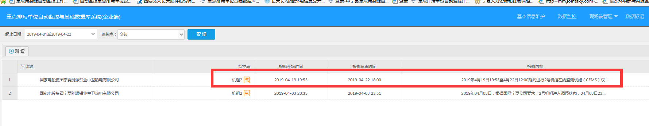

国家电投集团宁夏能源铝业中卫热电有限公司企业端

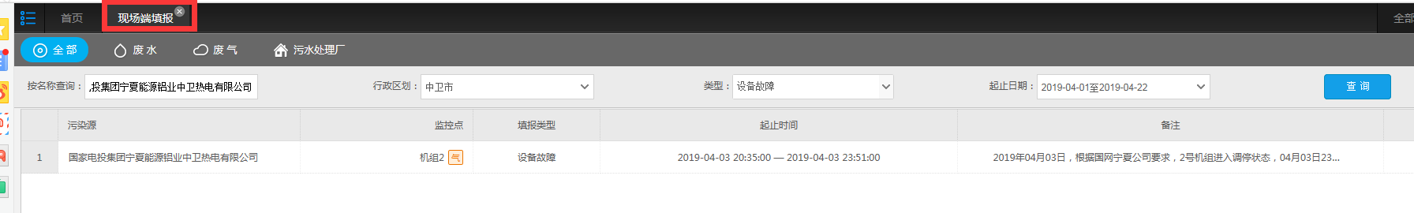

地市平台

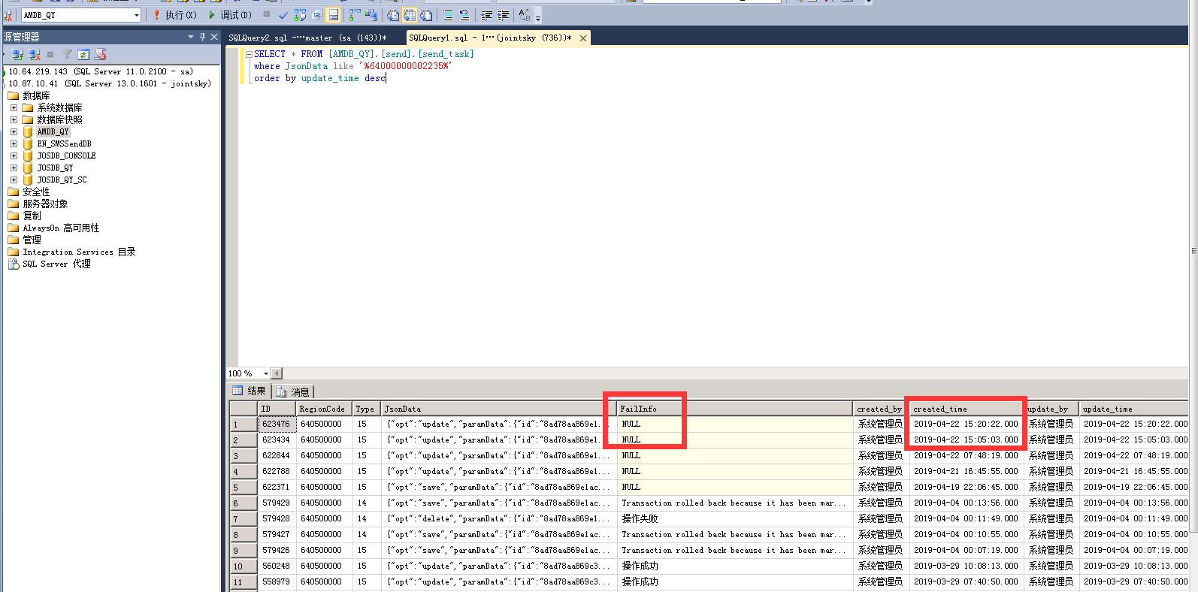

41库查询结果

国家电投集团宁夏能源铝业中卫热电有限公司ps_id 640000000022

2号机mp_id 64000000002235

企业端账号：18809599061

密码：123456

应用/交换服务器：10.64.219.142:6635

zwjh@2016

数据库服务器：10.64.219.143:6635

zwsjk@2016

通讯服务器：10.64.151.7:6635

jointsky.2008

平台：<http://10.64.219.142:8080/jointos/app>

test

111111